ARBRES DE LA LAIA L’ARQUERA

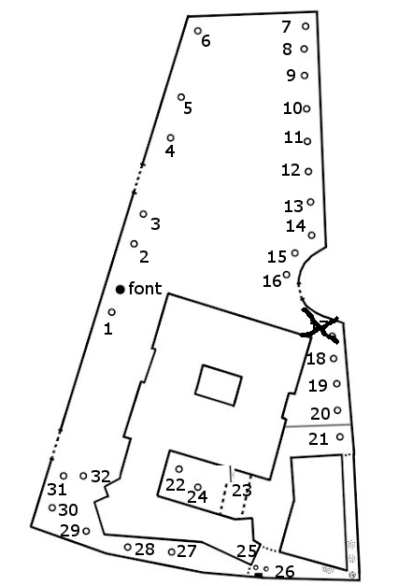

ARBRES DE LA LAIA L’ARQUERA

1 2 3 4
5 6 7 8
9 10 11 12
13 14 15 16
17 18 19 20
21 22 23 24
25 26 27 28
29 30 31 32

I ara a l’inrevés, a quin/s número/s corresponen aquests arbres?

Arbre ampolla:
Figuera:
Lledoner:
Mèlia:
Morera:
Olivera:
Om:
Parquinsònia:
Plàtan:
Troana:

